Қазақстан Республикасының Мемлекеттік қызмет істері министрлігі Сыбайлас жемқорлыққа қарсы іс-қимыл ұлттық бюросының (Сыбайлас жемқорлыққа қарсы қызмет) қызметкерлерін нысанды киіммен (погонсыз) қамтамасыз етудің заттай нормаларын бекіту туралы
Күшін жойған
Қазақстан Республикасы Мемлекеттік қызмет істері министрінің 2016 жылғы 3 наурыздағы № 51 бұйрығы. Қазақстан Республикасының Әділет министрлігінде 2016 жылы 1 сәуірде № 13564 болып тіркелді. Күші жойылды - Қазақстан Республикасы Мемлекеттік қызмет істері және сыбайлас жемқорлыққа қарсы іс-қимыл агенттігі Төрағасының 2016 жылғы 11 қарашадағы № 53 бұйрығымен.
Ескерту. Күші жойылды – ҚР Мемлекеттік қызмет істері және сыбайлас жемқорлыққа қарсы іс-қимыл агенттігі Төрағасының 11.11. 2016 № 53 (алғашқы ресми жарияланған күнінен бастап қолданысқа енгізіледі) бұйрығымен.
2008 жылғы 4 желтоқсандағы Қазақстан Республикасы Бюджет кодексінің 69-бабы 2-тармағына сәйкес, БҰЙЫРАМЫН:
1. Қоса беріліп отырған Қазақстан Республикасының Мемлекеттік қызмет істері министрлігі Сыбайлас жемқорлыққа қарсы іс-қимыл ұлттық бюросының (Сыбайлас жемқорлыққа қарсы қызмет) қызметкерлерін нысанды киіммен (погонсыз) қамтамасыз етудің заттай нормалары бекітілсін.
2. Қазақстан Республикасы Мемлекеттік қызмет істері министрлігінің Сыбайлас жемқорлыққа қарсы іс-қимыл ұлттық бюросы (Сыбайлас жемқорлыққа қарсы қызмет) Қазақстан Республикасының заңнамасымен белгіленген тәртіппен:
1) осы бұйрықты Қазақстан Республикасының Әділет министрлігінде мемлекеттік тіркеуді;
2) осы бұйрықты Қазақстан Республикасының Әділет министрлігінде мемлекеттік тіркегеннен кейін, оны күнтізбелік он күн ішінде мерзімді баспа басылымдарында және "Әділет" ақпараттық-құқықтық жүйесінде ресми жариялауға жіберуді;
3) осы бұйрықты алғаннан кейін оны бес жұмыс күні ішінде Қазақстан Республикасының нормативтік құқықтық актілерінің эталондық бақылау банкінде орналастыру үшін "Республикалық құқықтық ақпарат орталығы" шаруашылық жүргізу құқығындағы республикалық мемлекеттік кәсіпорнына жіберуді;
4) осы бұйрықты Қазақстан Республикасының Мемлекеттік қызмет істері министрлігі Сыбайлас жемқорлыққа қарсы іс-қимыл ұлттық бюросының интернет-ресурсында орналастыруды қамтамасыз етсін.
3. Осы бұйрық алғашқы ресми жарияланған күнінен бастап қолданысқа енгізіледі.
Министр | Т. Донақов
"КЕЛІСІЛДІ"
Қазақстан Республикасының
Қаржы министрі
___________ Б. Сұлтанов
2016 жылғы "___"___________
Қазақстан Республикасы
Мемлекеттік қызмет істері министрінің
2016 жылғы 3 наурыздағы
№ 51 бұйрығымен
бекітілген
Қазақстан Республикасының Мемлекеттік қызмет істері министрлігі Сыбайлас жемқорлыққа қарсы іс-қимыл ұлттық бюросының (Сыбайлас жемқорлыққа қарсы қызмет) қызметкерлерін нысанды киіммен (погонсыз) қамтамасыз етудің заттай нормалары
р/с  № | Заттардың атауы | Өлшем бірлігі | Бір қызметкерге арналған заттар саны | Кию мерзімі  (айлармен)
1. Күнделікті нысанды киім (погонсыз) *
1. | Маусымдық бас киім (ерлер үшін) | Дана | 1 | 24
2. | Қысқы бас киім (ерлер үшін) | Дана | 1 | 36
3. | Маусымдық берет (әйелдер үшін) | Дана | 1 | 24
4. | Қысқы берет (әйелдер үшін) | Дана | 1 | 36
5. | Қысқы (жүн) пальто (ерлер үшін) | Дана | 1 | 72
6. | Қысқы (жүн) пальто (әйелдер үшін) | Дана | 1 | 72
7. | Кашне | Дана | 1 | 72
8. | Маусымдық плащ (ерлер үшін) | Дана | 1 | 72
9. | Маусымдық плащ (әйелдер үшін) | Дана | 1 | 72
10. | Шалбары бар китель (ерлер үшін) | Жиынтық | 1 | 24
11. | Юбкасы бар китель (әйелдер үшін) | Жиынтық | 1 | 24
12. | Ұзын жеңді жейде | Дана | 2 | 12
13. | Қысқа жеңді жейде | Дана | 2 | 12
14. | Қысқы бәтеңке (ерлер үшін) | Жұп | 1 | 24
15. | Қысқы етік (әйелдер үшін) | Жұп | 1 | 24
16. | Ерлер туфлиі | Жұп | 1 | 12
17. | Әйелдер туфлиі | Жұп | 1 | 12
18. | Ерлер галстугі | Дана | 1 | 24
19. | Әйелдер бант-галстугі | Дана | 1 | 24
20. | Былғары белдік белбеу | Дана | 1 | 24
21. | Қолғап | Жұп | 1 | 24
22. | Кеудеше-жамылғы | Дана | 1 | 24
2. Кезекші бөлім, айдауылдау және жедел әрекет ету қызметтерінің қызметкерлеріне арналған далалық нысанды киім (погонсыз)*
1. | Күрте (алынып-салынатын жылытқышымен) (ерлер үшін) | Дана | 1 | 60
2. | Ұзын жеңді жейде мен шалбар | Жиынтық | 1 | 12
3. | Жүк түсіруге арналған жиынтықты белдік белбеу | Жиынтық | 1 | 36
4. | Жүк түсіруге арналған жиынтықты кеудеше | Жиынтық | 1 | 36
5. | Тізеқап, шынтаққап | Жиынтық | 1 | 36
6. | Ұзын қонышты берцтер | Жұп | 1 | 24
7. | Қысқы ұзын қонышты берцтер | Жұп | 1 | 24
8. | Футболка | Дана | 1 | 12
9. | Кепи (бейсболка) | Дана | 1 | 24

Ескертпе:
* нысанды киімнің (погонсыз) және айырым белгілерінің үлгілері осы нормаларға қосымшада келтірілген.
1. Нысанды киімді киюді Сыбайлас жемқорлыққа қарсы қызметтің қызметкерлері қызметтік міндеттерін орындау кезінде жүзеге асырады.
2. Нысанды киімді және оның заттарын киіп жүру мерзімдері оның берілген күнінен бастап есептеледі.
3. Сыбайлас жемқорлыққа қарсы қызметтің үй-жайынан тыс жерлерде жедел-тергеу іс-шараларын орындаған кезде кеудешені нысанды киімнің үстінен киеді.
4. Далалық нысанды киімді киюді өз қызметтік міндеттерін кезекші бөлімшелерде, айдауылдау және жедел әрекет ету қызметтерін атқаратын бөлімшелерде орындайтын сыбайлас жемқорлыққа қарсы қызметтің қызметкерлері жүзеге асырады.
Қазақстан Республикасының Мемлекеттік қызмет
істері министрлігі Сыбайлас жемқорлыққа қарсы іс-
қимыл ұлттық бюросының
(Сыбайлас жемқорлыққа қарсы қызмет)
қызметкерлерін нысанды киіммен (погонсыз)
қамтамасыз етудің заттай нормаларына
қосымша
Қазақстан Республикасының Мемлекеттік қызмет істері министрлігі Сыбайлас жемқорлыққа қарсы іс-қимыл ұлттық бюросының (Сыбайлас жемқорлыққа қарсы қызмет) қызметкерлерінің нысанды киімінің (погонсыз) үлгілері (бұдан әрі - нысанды киім):
1. Ерлерге арналған нысанды киім жиынтығына (1-сурет):
1) қою сұр түсті маусымдық бас киім;
2) қою сұр түсті қысқы бас киім;
3) қою сұр түсті қысқы (жүн) пальто;
4) қою сұр түсті кашне;
5) қою сұр түсті маусымдық плащ;
6) қою сұр түсті шалбары бар китель;
7) ұзын жеңді жейде;
8) қысқа жеңді жейде;
9) қара түсті қысқы бәтеңке;
10) қара түсті туфли;
11) қара түсті галстук;
12) қара түсті былғары белдік белбеу;
13) қара түсті қолғап;
14) қою сұр түсті кеудеше-жамылғы кіреді.
1-сурет

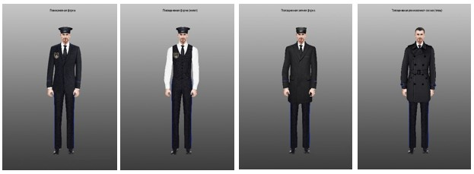

2. Әйелдерге арналған нысанды киім жиынтығына (2-сурет):
1) қою сұр түсті маусымдық берет;
2) қою сұр түсті қысқы берет;
3) қою сұр түсті қысқы (жүн) пальто;
4) қою сұр түсті кашне;
5) сұр түсті маусымдық плащ;
6) көк жолақты қою сұр түсті юбкасы бар китель;
7) ұзын жеңді жейде;
8) қысқа жеңді жейде;
9) қара түсті қысқы етік;
10) қара түсті туфли;
11) қара түсті бант-галстук;
12) қара түсті былғары белдік белбеу;
13) қара түсті қолғап;
14) қою сұр түсті кеудеше-жамылғы кіреді.
2-сурет

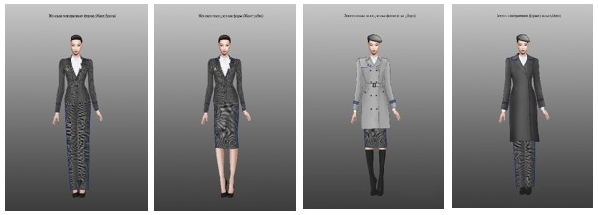

3. Кезекші бөлім, айдауылдау және жедел әрекет ету қызметтерінің қызметкерлеріне арналған далалық нысанды киімінің (погонсыз) үлгілері (3-сурет):
1) қара түсті күрте (алынып-салынатын);
2) қара түсті ұзын жеңді жейде мен шалбар;
3) қара түсті жүк түсіруге арналған жиынтықты белдік белбеу;
4) қара түсті жүк түсіруге арналған жиынтықты кеудеше;
5) қара түсті тізеқап, шынтаққап;
6) қара түсті ұзын қонышты берцтер;
7) қара түсті қыстық ұзын қонышты берцтер;
8) қара түсті футболка;
9) қара түсті кепи (бейсболка).
3-сурет

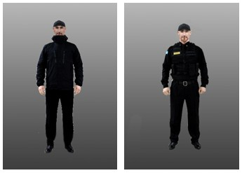

4. Сыбайлас жемқорлыққа қарсы қызмет қызметкерлерінің нысанды киімінің (погонсыз) айырым белгілерінің үлгілері (4-сурет):
4-сурет

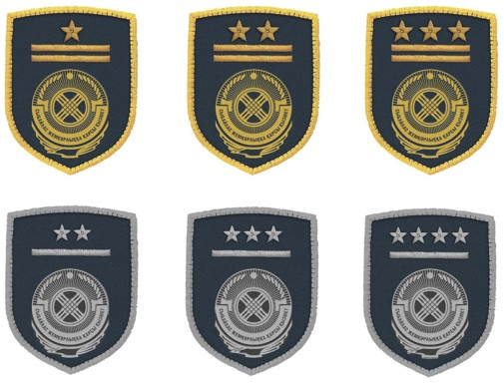

Сыбайлас жемқорлыққа қарсы қызмет қызметкерлерінің арнаулы атақтары бойынша айырым белгілері шеврон болып табылады.
Аға басшы құрамы шевронында логотип, екі перпендикулярлы жолақ және диаметрі 20 мм болатын алтын түсте жасалған жұлдыздар былай орналасады:
1) 3-санатты біліктілік сыныбы – 1 жұлдыз;
2) 2-санатты біліктілік сыныбы – 2 жұлдыз;
3) 1-санатты біліктілік сыныбы – 3 жұлдыз.
Орта басшы құрамы шевронында логотип, бір перпендикулярлы жолақ және диаметрі 13 мм болатын күміс түсте жасалған жұлдыздар былай орналасады:
1) 6-санатты біліктілік сыныбы – 2 жұлдыз;
2) 5-санатты біліктілік сыныбы – 3 жұлдыз;
3) 4-санатты біліктілік сыныбы – 4 жұлдыз.

© 2012. Қазақстан Республикасы Әділет министрлігінің «Қазақстан Республикасының Заңнама және құқықтық ақпарат институты» ШЖҚ РМК

